КЗО «Дніпропетровський навчально-реабілітаційний центр № 1» ДОР

Групове заняття по формуванню
фонетичної сторони мови
з учнями, які мають
загальний недорозвиток мовлення ІІІ рівня.

Тема: Диференціація звуків «л-ль» у
словах, реченнях, текстах.

Тема: Диференціація звуків «л-ль» у словах, реченнях, текстах.
Мета: Вдосконалювати вміння розрізняти звуки [л]-[л'] у словах, реченнях, закріпити навички аналізу звукового складу слова. Розвивати фонематичний слух, коригувати увагу та словесно-логічне мислення. Збагачувати словник учнів. Виховувати культуру мовлення. Вироблення узагальнюючих уявлень про диференціальні ознаки твердість- м’якість.

Обладнання: дзеркало, схема артикуляції [л]-[л'], сигнальні картки, ілюстративний матеріал до гри «Незвичайні квіти», картки з реченнями, таблиця з деформованим текстом «Рибалки», комп’ютерна логопедична програма «Ігри для тигри» («Фонетика», «Артикуляція»).

Хід заняття
- Організаційний момент
Хвилинка позитивного настрою.
Хто хоче розмовляти,
Повинен вимовляти
Виразно й зрозуміло,
Щоб ви читати вміли.

Який звук чуємо частіше?
«Лиска лащить лисеня, а лосиха лосеня.
Лев ласкаво лапою левеня поляпує.»

- Артикуляційна гімнастика
Діти перед дзеркалом виконують артикуляційну гімнастику. (Для формування правильної вимови звуків [л]-[л'] використовуються наступні вправи: «Смачне варення», «Конячка», «Гойдалка», «Грибок».)
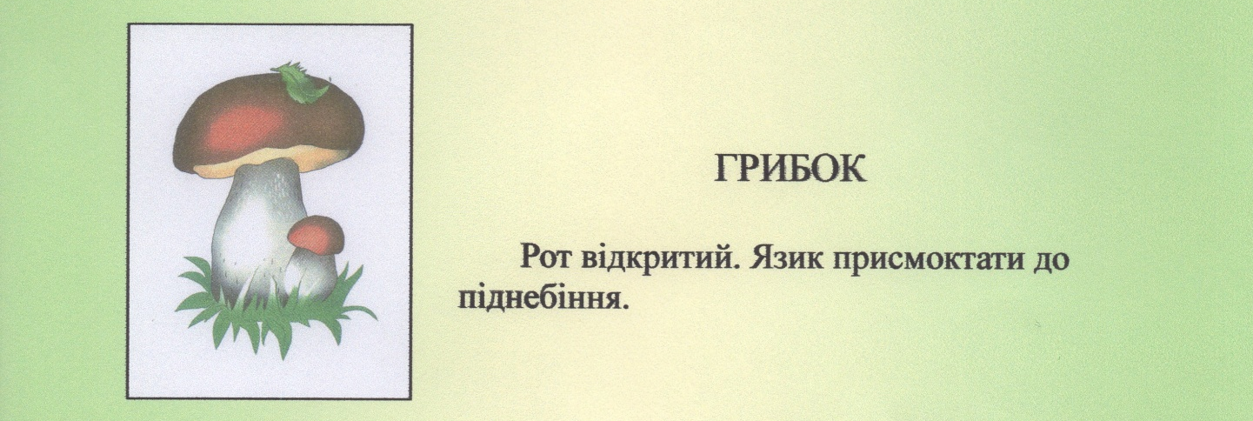

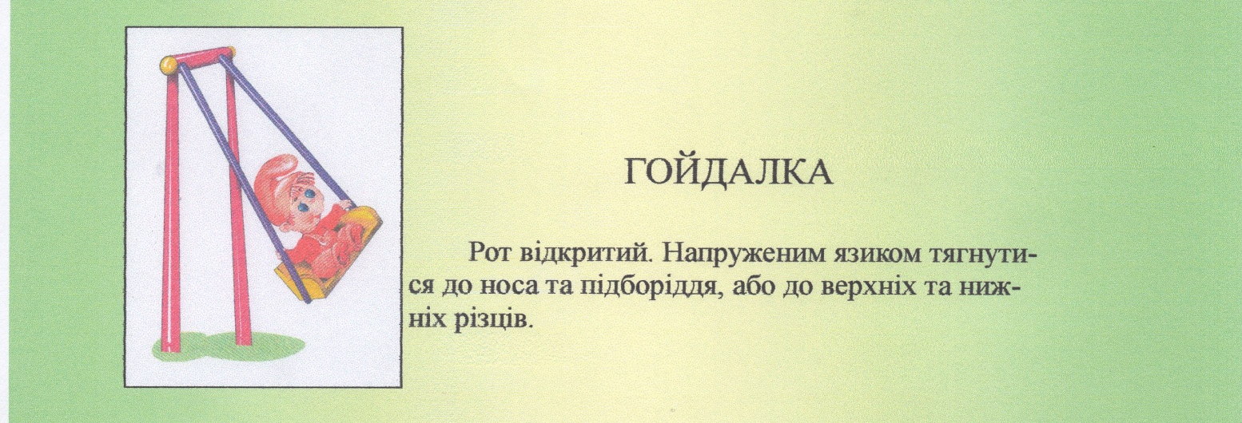

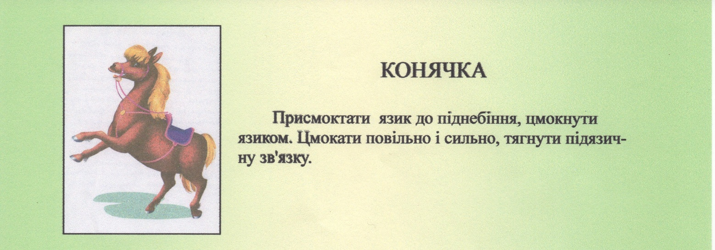

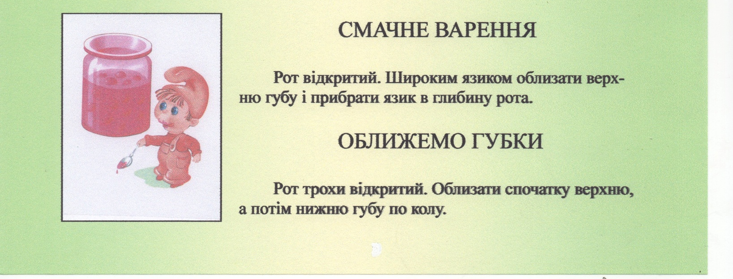

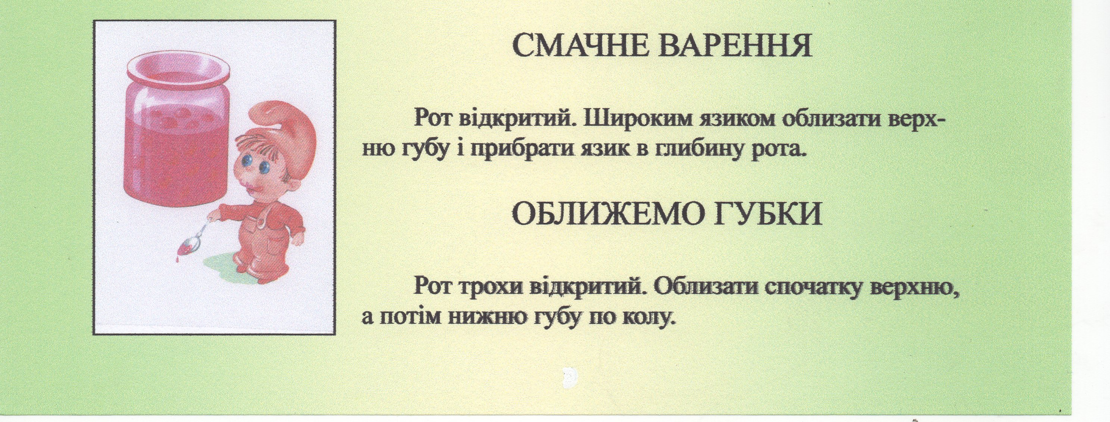

- Порівняння артикуляції звуків [л]-[л']
Перед початком роботи давайте ще раз згадаємо правильне положення органів артикуляції під час вимови звуків [л]-[л']. (Діти показують правильну артикуляцію потрібних звуків використовуючи профіль артикуляції).
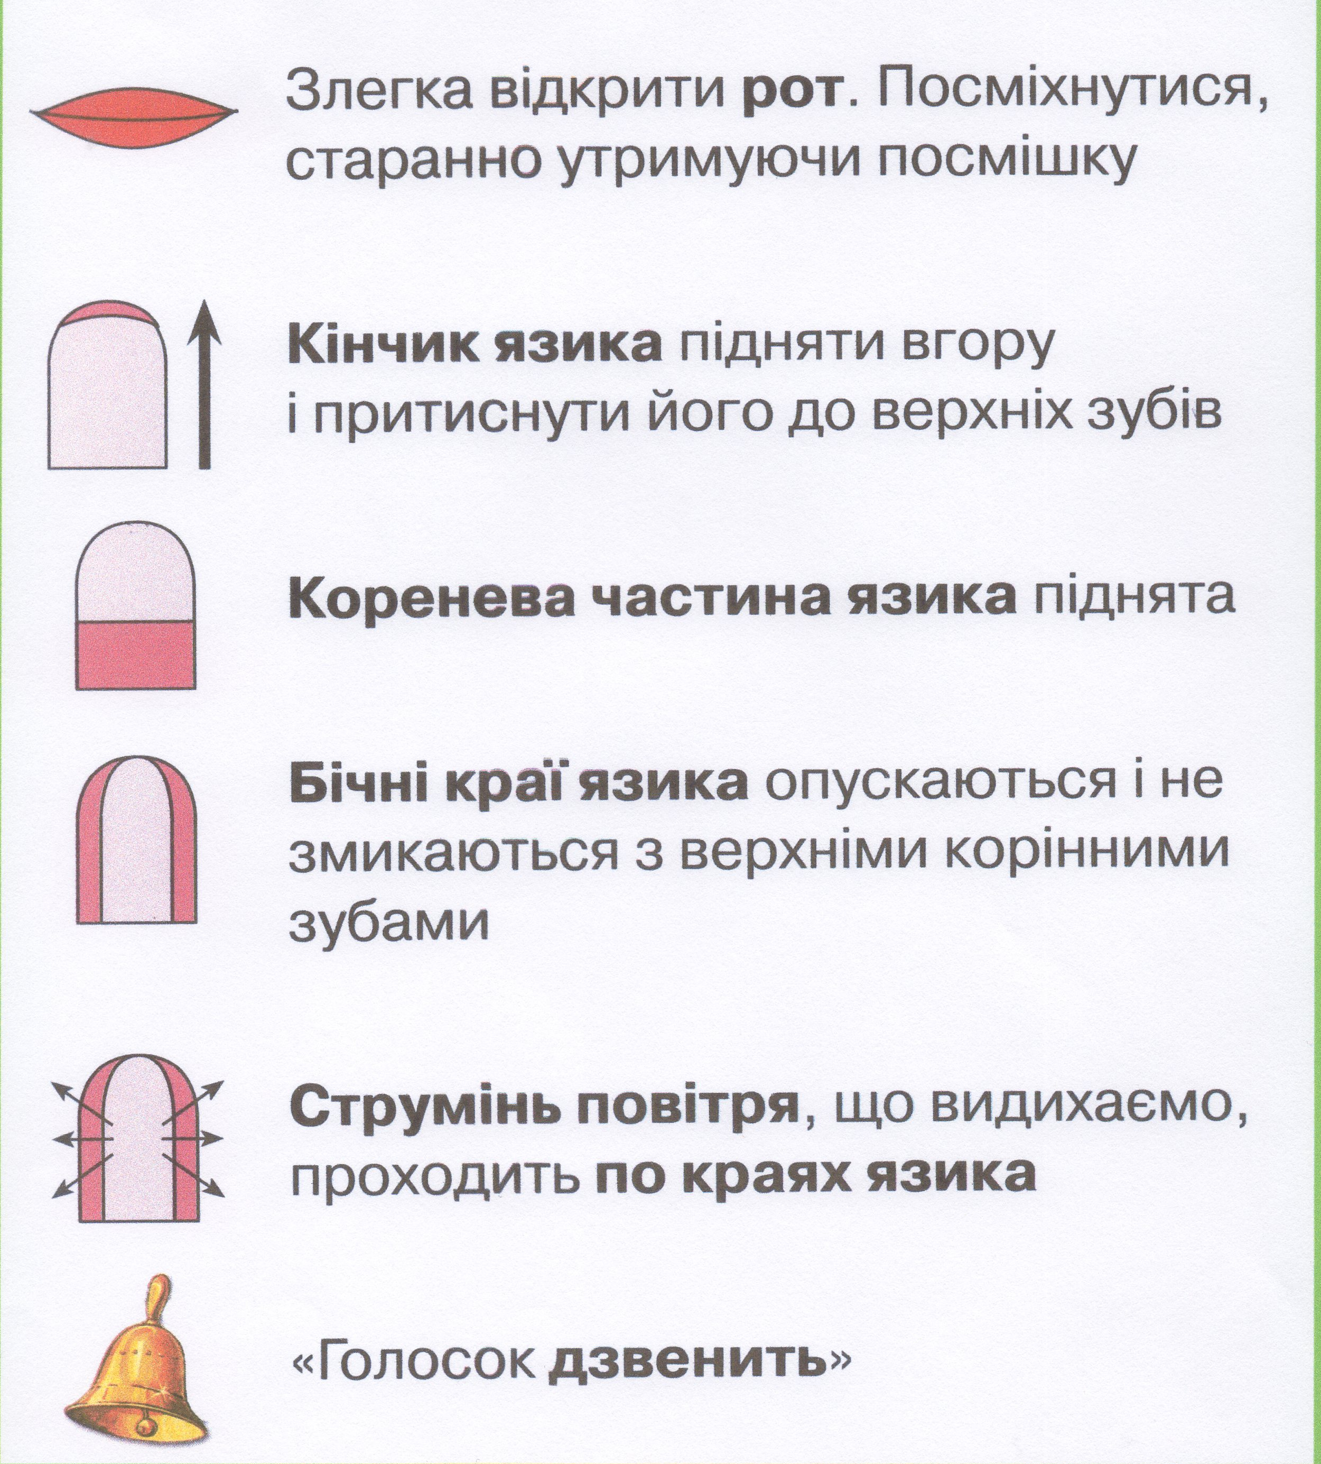
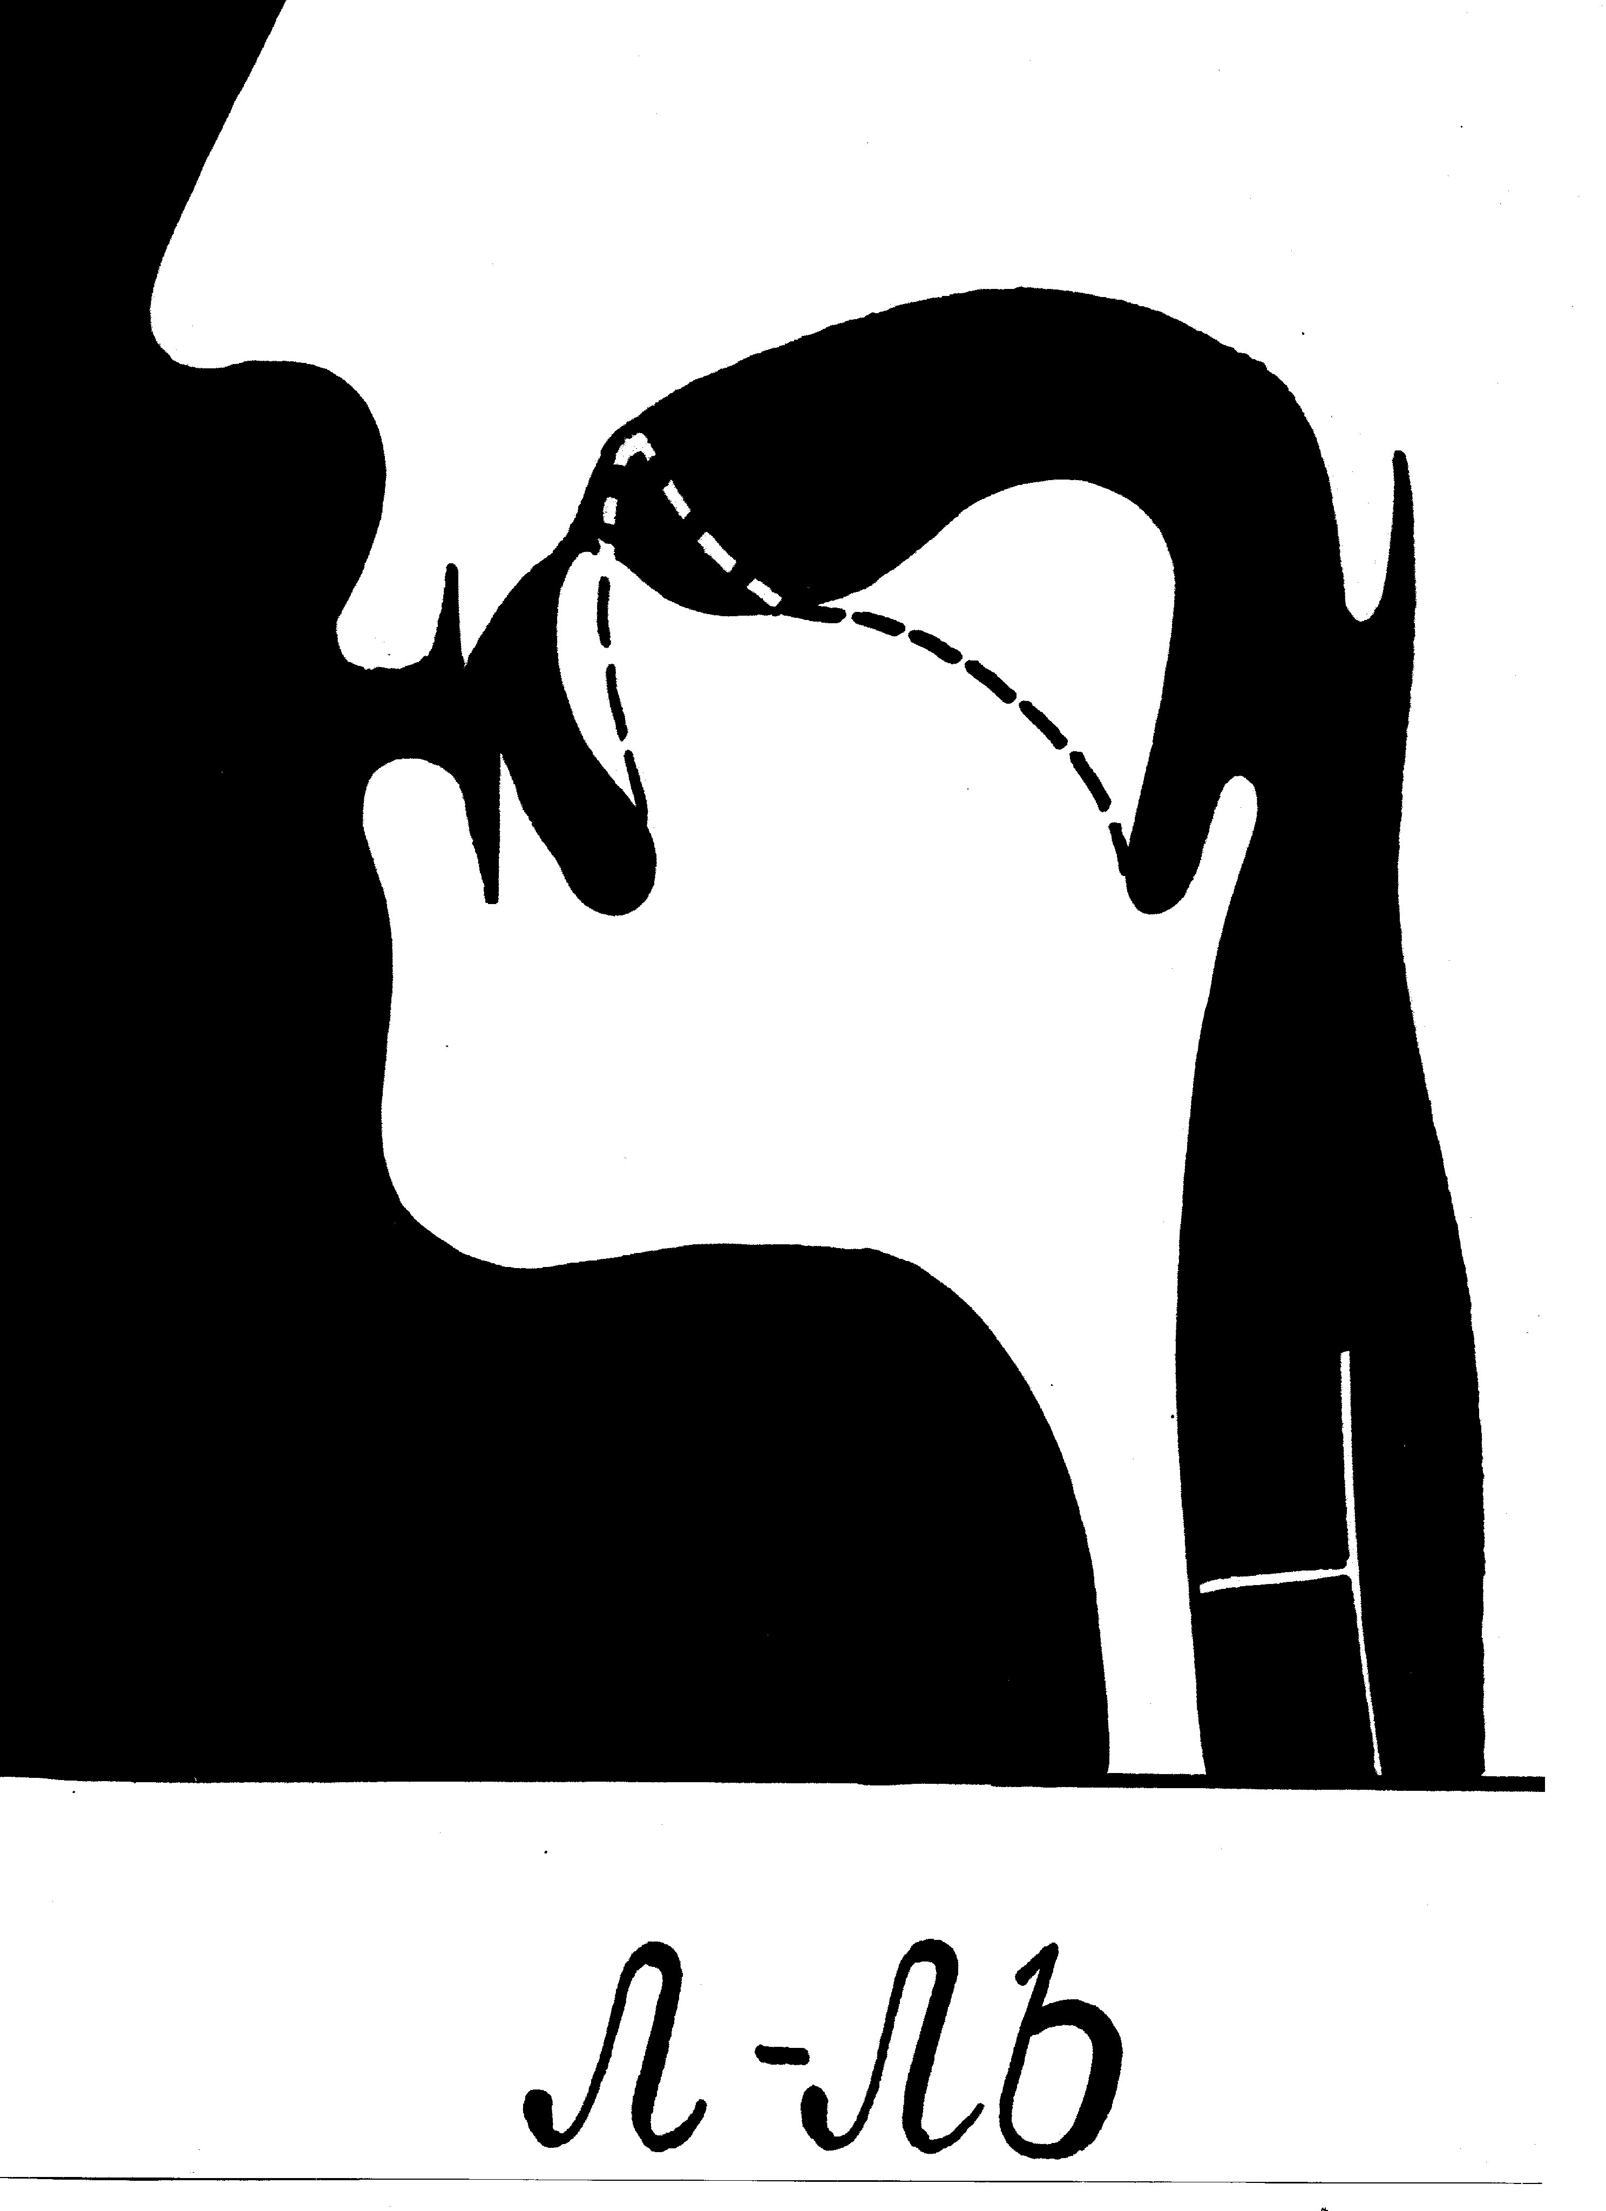

- Розвиток слухової уваги
Послухайте слова і скажіть, як вимовляється перший звук у кожному слові?
а) лак –ляк лампа - лямка
лук – люк лупа - люди
лис – ліс лист – літо

Порівняйте звуки [л]-[л'] за артикуляцією і визначте подібність і відмінність у їх вимові.

б) Розрізняйте звуки [л]-[л'] у словах.
Підніміть синю картку на звук [л], а зелену на звук [л']
Теля, лижі, сіль, стіл, лото, голуб, лоб, ліфт, яблуко, журавель.

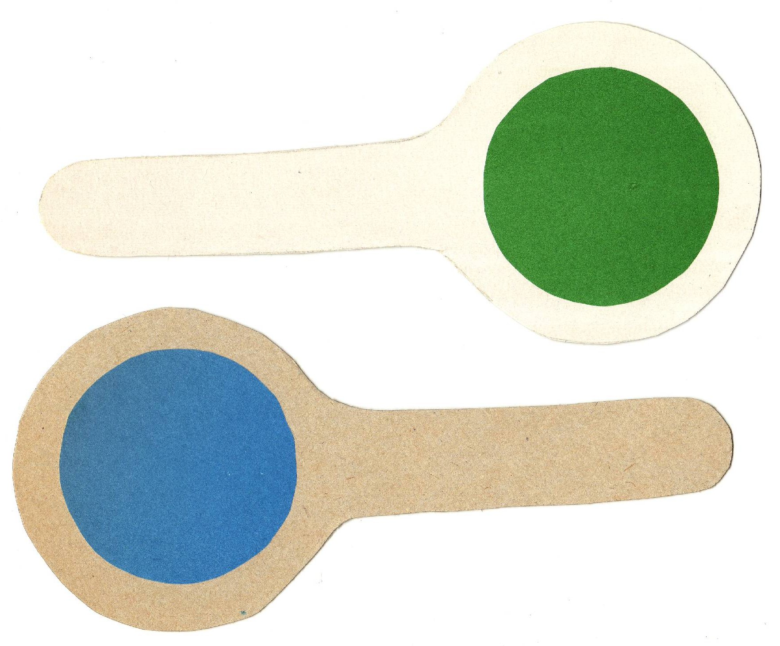

в) Вимова чистомовок:
ла-ла-ла – розцвіла примула
ля-ля-ля – зелені поля
лу-лу-лу –поскладали цеглу
лю-лю-лю – конвалії люблю
ли-ли-ли – суп солоний, не соли
лі-лі-лі – проліски на столі

- Гра «Незвичайні квіти»
Діти знаходять малюнки-пелюстки у назві яких є звуки [л]-[л'], промовляють їх самостійно, а потім викладають квітку.
Л: гладіолус, фіалка, волошка, флокси, латаття.
Ль: конвалія, лілія, кульбаба, пролісок, тюльпан, люпин.


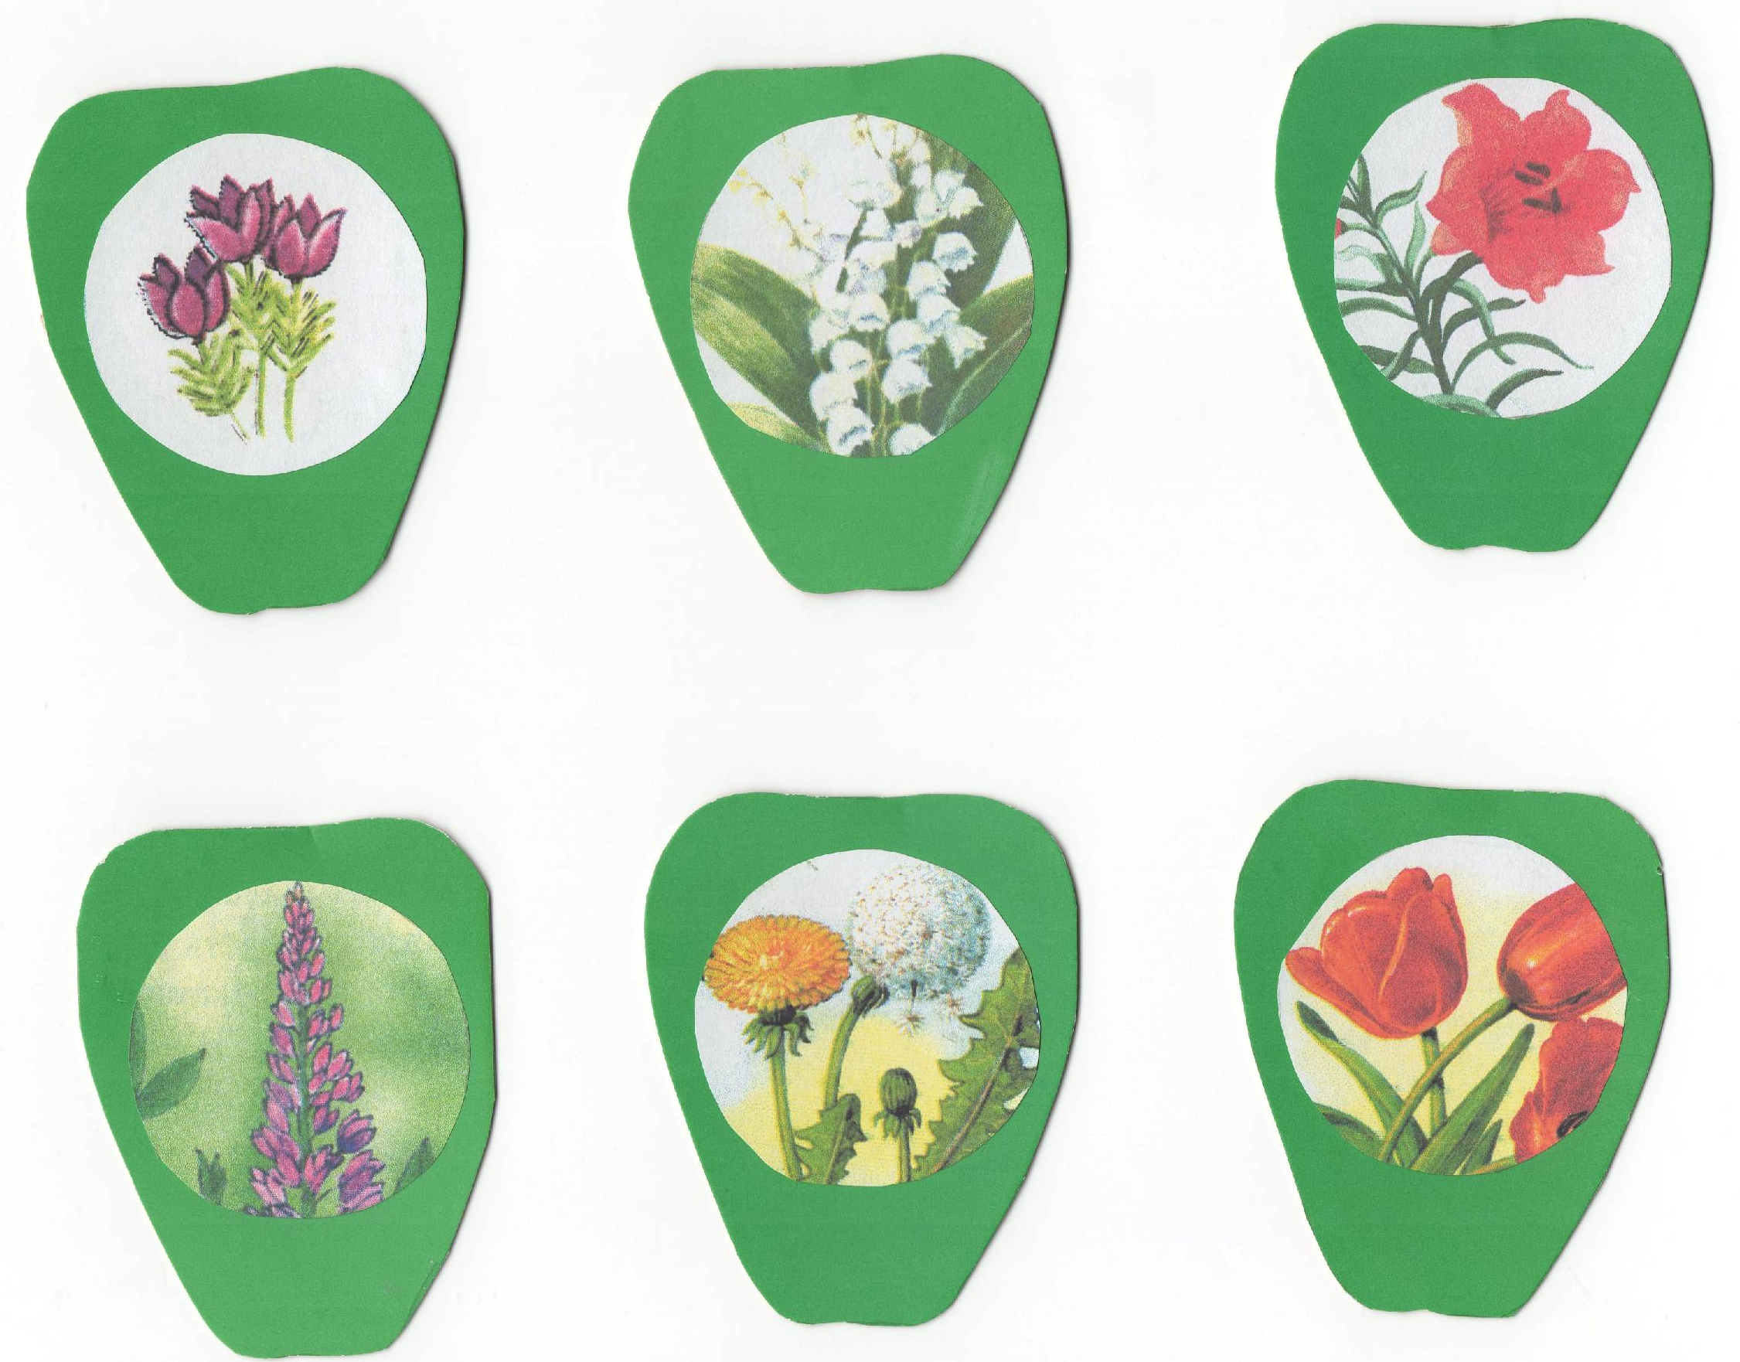



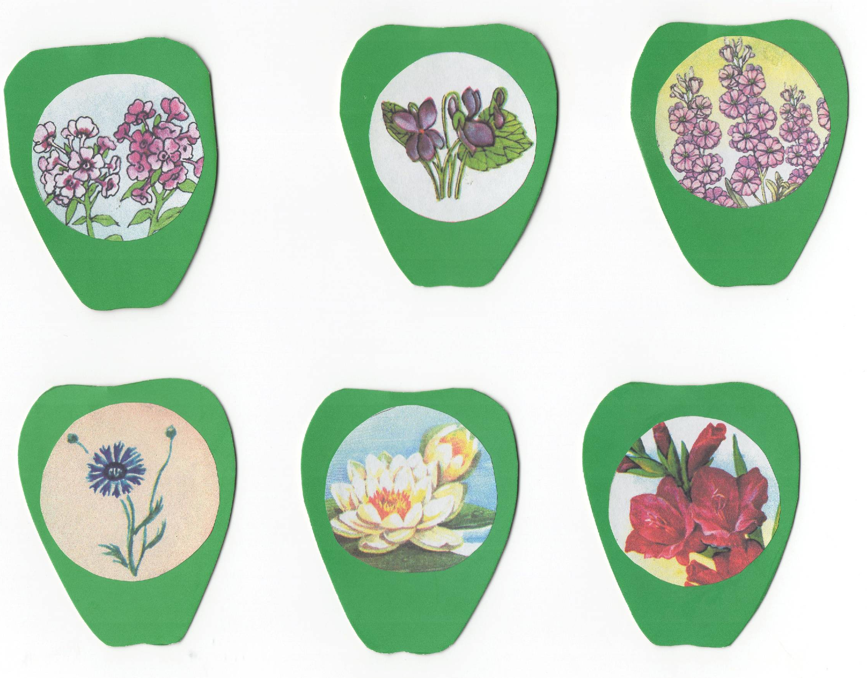

- Відгадати загадки на риму, визначити місце звуків [л]-[л'] у словах-відгадках.
Мабуть сонечкові син,
Цей яскравий ……(апельсин)

Іде літо на коні,
Та й несе гарячі дні,
Зацвіли пахучі липи,
Як цей місяць зветься? …..(липень)

Аналіз і синтез слова «липень»
У слові «липень» ‒ перший – приголосний л
другий – голосний и
третій – приголосний п
четвертий – голосний е
п’ятий – приголосний н
шостий – м’який знак ь

Фізкультхвилинка

- Диференціація звуків у словах
а) Закріплення знання про колір та відтінок.
Назвати колір кожної дощечки паркана, а потім визначити у яких з них є звуки [л]-[л'].

Білий, малиновий, лимонний, блакитний, фіолетовий, зелений, шоколадний.


- Робота з картками
а) Прочитайте речення, добираючи з правого стовпчика потрібні за змістом слова.
Підкресліть однією лінією слова зі звуком [л], а двома – із звуком [л'].

Хліб ріжуть, а цукор….. ллють
Чашку на стіл ставлять, а ложку ….. ліплять
Сіль сиплять, а воду …… кладуть
Тісто місять, а вареники ….. колють

б) Прочитай речення, яке починається зі слова «Лара».
Знайди і прочитай речення зі словом «ловить», а потім «влітку».
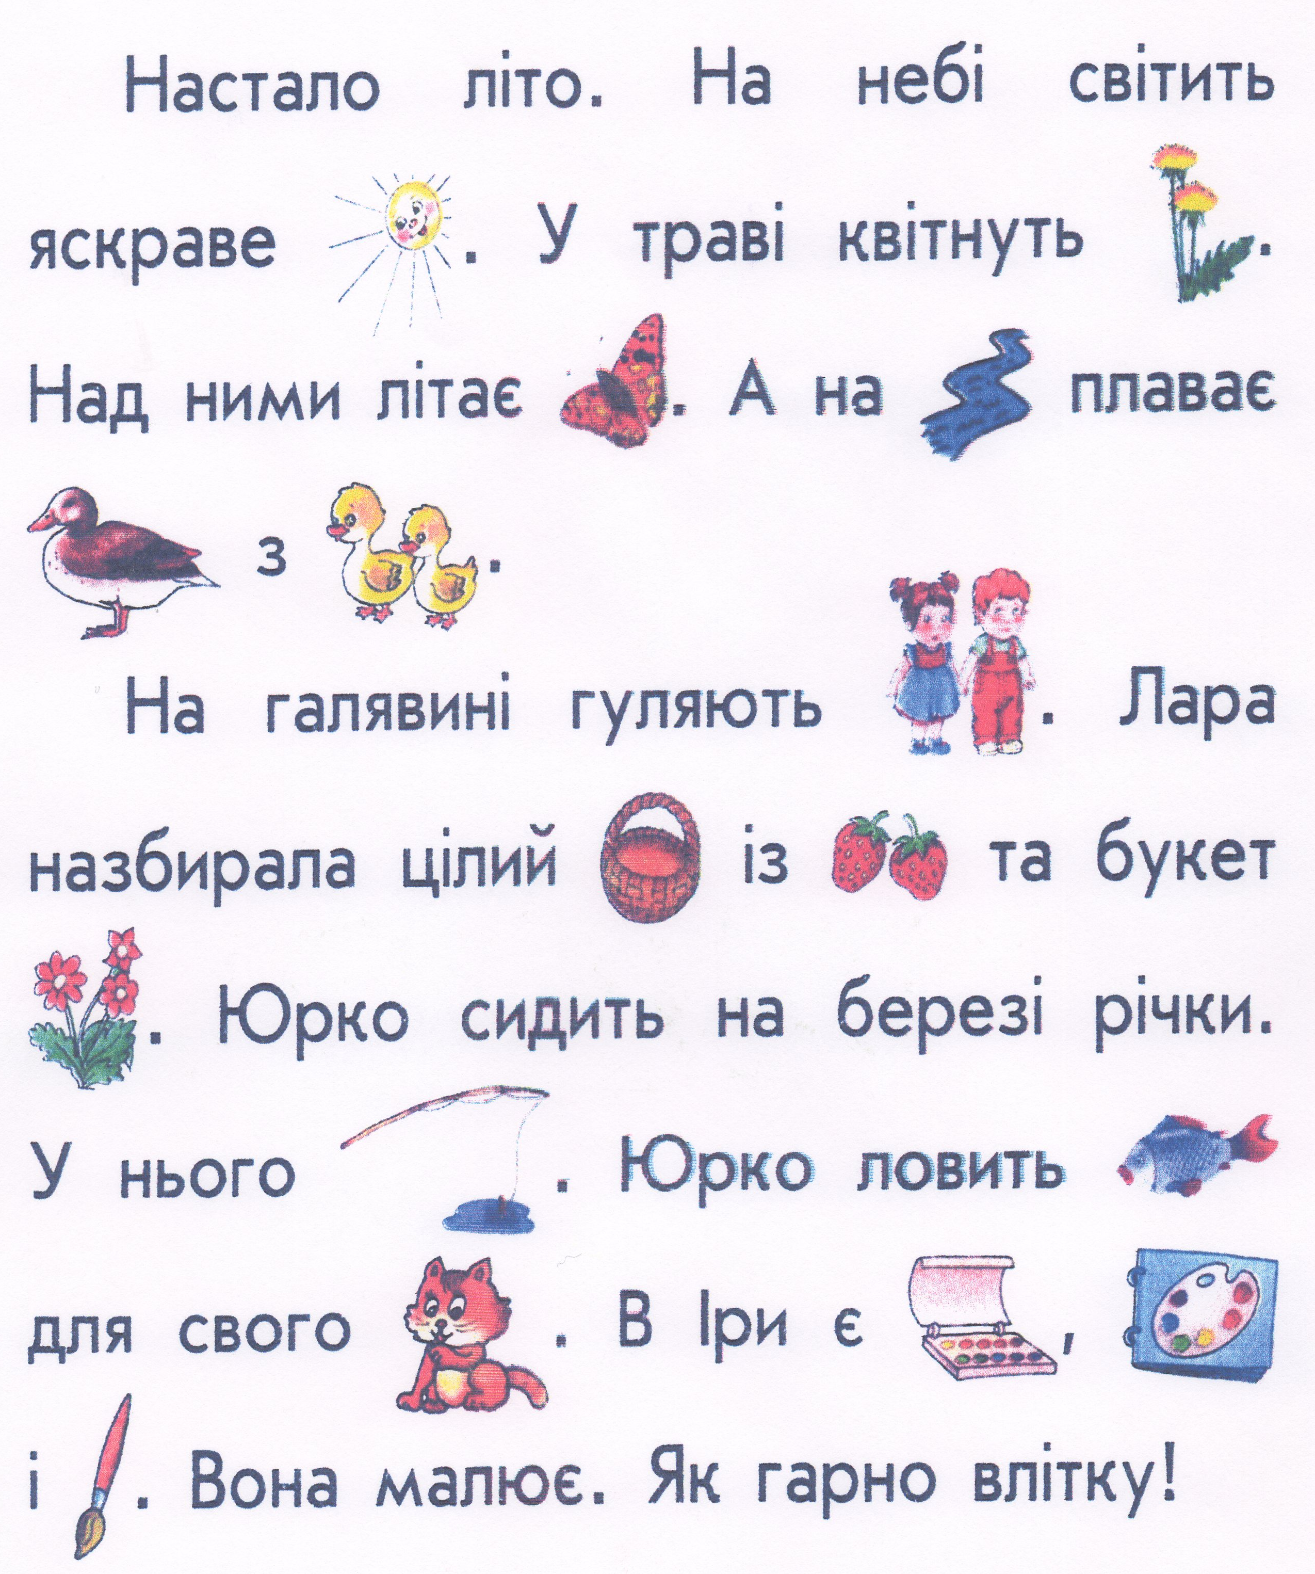

- Робота з деформованим текстом

Учні вчитуються у текст, записаний на таблиці, знаходять перше речення, потім визначають послідовність усіх інших, читають заголовок, виразно читають весь текст.
Учень, який знайшов перше речення, йде до дошки та позначає його цифрою 1, друге речення позначає інший і так до кінця.

балРики
Віталик і тато пішли ловити рибу у ставку. Віталик піймав великого ляща. Настало літо. Закинули вудочки і чекали. Надворі світило сонечко.
Прочитайте речення в такому порядку, щоб вийшло оповідання, та заголовок до нього.
Чи доводилося вам ловити рибу?
Назвіть слова із звуками [л]-[л'] у тексті.

- Підсумок заняття

Чому ми вчилися на занятті?
Вчилися розрізняти звуки [л]-[л'] у словах, реченнях, збагачували словник за темами «Квіти», «Колір».
Молодці, ви дуже багато зробили на занятті, всі старалися.

- Домашнє завдання
Розфарбуй малюнок.



